BİNA MAKETLERİ 12. SINIF
1.BİNA PERSPEKTİF ÇİZİMİ VE MAKET YAPIMI ARAÇ VE GEREÇLERİ

1.1. Perspektif Çizimi ve Bina Maketi Yapımında Kullanılan Araç ve Gereçler

1.1.1. Tanımı

Bina perspektif resimleri çizmek ve bina maketi yapmak için kullanılan tüm yardımcı alet ve malzemelere denir.

1.1.2. Çeşitleri

Bina perspektif resimleri çizmek ve bina maketi yapmak için kullanılan araçlar ve gereçler aşağıda verilmiştir:

1.1.2.1. Araçlar

Çizim ve bina maketi yaparken kullanılıp tüketilemeyen, yapımda yardımcı olan aletlere denir. Bunlar:

- Resim masası: Büyük ölçüdeki resim ve projeleri çizmek için resim masaları kullanılır (Resim 1.1).

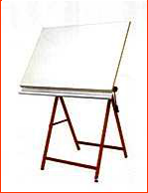

Resim 1.1: Resim masası

Kapağın altına monte edilecek özel mafsal düzeni yardımı ile üst kapağı çizim için gerekli eğime getiriniz.

Resim masasını sıvı temizlik malzemesi ile temizleyiniz. Kuruladıktan sonra kâğıt yapıştırınız.

- Çizim makineli resim masası: Çizim makinelileri resim masasına takılarak kullanılır. Çizim makineleri paralel cetvel, gönye, açıölçer ve ölçekli cetvelin yaptığı işleri yapabilen komple hareket yeteneğine sahip bir makinedir. Çizim makinesinin birbirine dik olarak bağlanmış iki cetveli vardır (Resim 1.2).
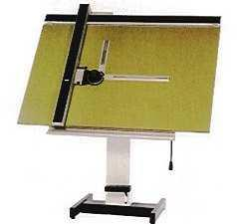

Resim 1.2: Çizim makineli resim masası

Bağlı bulunduğu mafsallı kol yardımı ile yatay ve düşey olarak aynı anda

ölçü alabilirsiniz.

Başlıktaki derece bölümü yardımı ile cetvellere istenilen açıyı verebilirsiniz.
Tespit mandalı sıkıldıktan sonra ayarlanmış durumdaki açıyı, çizim alanının her yerine taşıyabilirsiniz.
Ayarı bozulmuş aparatı kullanmayınız. Sıvı temizlik malzemesi ile temizleyiniz.

- T cetveli: Yatay çizgileri çizmek ve gönyelere kızaklık etmek için kullanılır

(Resim 1.3).

Resim 1.3: T- cetveli

T- cetvelini masa kenarına dayalı tutunuz.

Üst kenarına gönye konulduğunda arada boşluk kalmamasına ve uyumun tam olmasına dikkat ediniz.
T- cetveli baş kısmının eğri olmamasına dikkat ediniz. T- cetveli kenarının pürüzlü olmamasına dikkat ediniz. Temizledikten sonra kullanınız.

- Paralel cetvel: Yatay çizgileri çizmek ve gönyelere kızaklık etmek için kullanılır. Paralel cetvel uygun kalınlıkta naylon ip ile resim masasına bağlanır
(Resim 1.4, Resim 1.5).

Resim 1.4: Paralel cetvel
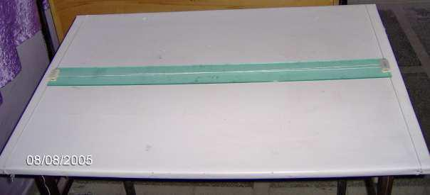

Resim 1.5: Resim masası ve paralel cetvel

Kullanılacak ip uzunluğunu, masaya tutarak ayarlayınız.

Paralel cetvelin mürekkeplik kısmını çizim yapılacak tarafa getirerek masa üzerine yerleştiriniz.
İpin bir ucunu dıştan cetvelin makarasına takarak çapraz olarak karşı makaraya takınız.

Karşı makaradan geçen ipin ucunu masadaki birinci çiviye takıp katladıktan sonra ikinci çiviye takıp katlayınız.

İkinci çividen gelen ipin ucunu ipin ilk takıldığı makaranın yanındaki makaraya dıştan içe doğru takınız.
İpin ucunu çapraz olarak en son makaraya içten dışa doğru takınız.

İpin uçlarını, uçlara yakın olan ve masanın kendi tarafınızda olan çivilere ayrı ayrı bağlayınız.
İpi sağa sola kaydırarak paralel cetveli, masanın kenarı ile paralel hâle getiriniz.
Paralel cetvelin kenarlarının pürüzlü olmamasına dikkat ediniz. İpinin yıpranmamış olmasına dikkat ediniz.
Paralel cetvelini temizleyip kuruladıktan sonra kullanınız. Her çizime başladığınızda paralelliğini kontrol ediniz.

- Gönye: Dik ve eğik çizgilerin çizilmesinde kullanılır. 45⁰ ve 30⁰ x 60⁰ gönyeler görülmektedir (Resim 1.6, Resim 1.7).
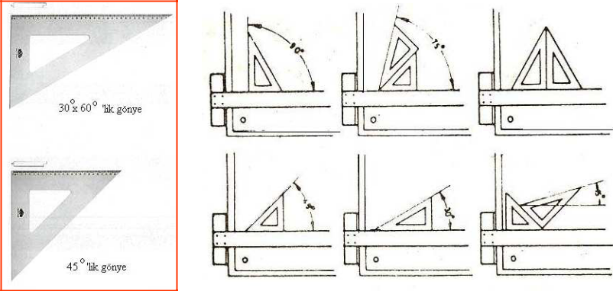

Resim 1.6: Gönyeler Resim 1.7: Gönye ile yapılan çizim uygulamaları

Kenarları pürüzlü gönye kullanmayınız.

Gönyeyi paralel cetvel üst kenarına oturduğunuzda boşluk bırakmayınız. Çizim yaptığınızda gönyeyi paralel cetvele dayalı tutunuz.
Kurşun kalem ile çizim yaptığınızda gönyenin tırnaklı kısmını üst tarafa getiriniz.
Rapido kalem ile çizim yaptığınızda gönyenin tırnaklı kısmını alt tarafa getiriniz.
Gönyeyi temizleyip kuruduktan sonra kullanınız.

Gönyeyi temizlemeden kullandığınızda çizim yaptığınız kâğıt kirlenir ve yıpranır.

- Ölçekli cetvel: Çeşitli boyutlardaki yapı elemanlarını belli ölçekler içerisinde küçülterek çizmek gerektiğinde ölçekli cetvel kullanılır. Çeşitli ölçeklerden oluşan cetvelin üç kenarlı ve ölçekli olarak hazırlanmış çeşitli tipleri vardır
(Resim 1.8).

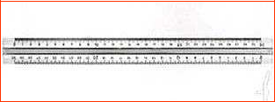

Resim 1.8: Ölçekli cetvel

- Açıölçer: Gönye ile çizilebilen veya çizilemeyen tüm açılı çizimlerin yapılamasında ve ölçülmesinde açıölçerler kullanılır (Resim 1.9).
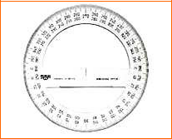

Resim 1.9: Açıölçer

Açıölçer ile açı almak için tabanı daha önce çizilen düzlem çizgisine oturtunuz.

Açıölçer ekseni üzerinde açı çizilecek noktaya getiriniz.

İstenen açıyı, açıölçer yayı üzerinde işaretleyerek çizim yapınız.

- Pergel takımı: Kurşun kalem veya çini mürekkebi ile daire ve yayların çiziminde, ölçü taşımak için pergel takımlarından yararlanılır. Pergel takımı genel olarak, takma ayaklı pergel, ölçü taşıma pergeli, nokta pergeli ve mürekkepli çizim pergelinden oluşur (Resim 1.10, Resim 1.11).
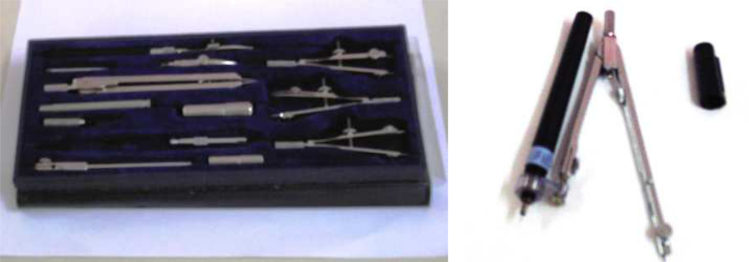

Resim 1.10: Pergel takımı Resim 1.11: Rapido takılmış pergel

- Rapido takımı: Çinin mürekkeple teknik resim ve proje çalışması yapmak, aynı özellikte sürekli çizgi çizmek için yapılmış iğne uçlu bir dolma kalemdir. Bir sap ve bu sapa kolayca sökülüp takılabilen özellikte numaralı uçlardan oluşur. Rapido uçları, mürekkep tankı, ince boru uç, boru içinde hareket ederek akışkanlığı sağlayan iğne ve uç gövdesinden oluşur. Rapido takımları genellikle sekiz uçtan oluşur. Bunlar 0.13, 0.18, 0.25, 0.35, 0.5, 0.7, 1.0, 1.4, 2.0 mm kalınlığındaki uçlar mimari çizimlerde kullanılır. 0.1, 0.2, 0.3, 0.4, 0.5, 0.6, 0.8, 1.0, 1.2 mm kalınlığındaki uçlar mühendislik çizimlerinde kullanılır (Resim

1.12).
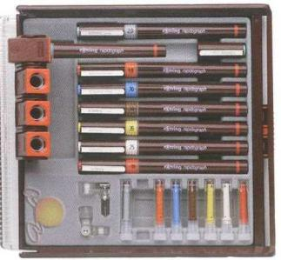

Resim 1.12: Rapido takımı

Rapido takımı ile çalışırken mürekkebin katılaşmasını önlemek için rapido ucunu ara-ara ıslak süngere temas ettiriniz.

Kullanmadığınız rapido kalemi uçlarının kapaklarını hemen kapatınız.

Rapido kalemini çini mürekkep ile metal bileziğin altına kadar doldurunuz.
Bütün parçaları takıldıktan sonra aydınger kâğıdı üzerinde birkaç deneme

çizgisi çiziniz.

Deneme çizgisi sırasında mürekkebin uca gelmesi için kalemi düşey olarak çizim alanı dışında hafifçe silkeleyiniz.
Kalemi silkelerken tık- tık sesini duyuyor iseniz, kalemin içindeki ince milin çalıştığını anlarsınız.
Rapido kalemi ile düzgün çizgi ve düzgün yazı elde etmeniz için kalemi dik tutarak kullanınız.
Rapido uçlarını her dolumdan önce iyice temizleyiniz.

Temizleme sonrası ucun yazmaması, tık-tık sesinin gelmemesi durumunda uç borusu içindeki ince mili çıkarıp temizleyiniz.
İnce mili yerine takarken eğip bükmemeye dikkat ediniz, eğilmiş kırılmış ince mil kullanılamaz.
Uzun süre kullanmayacağınız rapido kalemi içerisinde mürekkep bırakmayınız.
İçerisinde mürekkep unuttuğunuz kalemi ılık su içerisinde bekletiniz. Rapido kalemini düşürmemeye dikkat ediniz.

- Şablonlar: Çeşitli yazı ve şekillerin çizimi için hazırlanmış şablonlar proje çizimlerinde kullanılır (Resim 1.13, Resim 1.14, Resim 1.15). Yazı Şablonları

çeşitli büyüklükte eğik ve dik norm yazı yazmak için hazırlanmıştır. Kenarı plastik veya metal bir çerçeve ile yükseltilmiş olanları kullanışlıdır. Şablonlar yazı yüksekliğine göre numaralandırılmıştır. Şablonla yazı yazmak için rapido uçlarından yararlanılır.
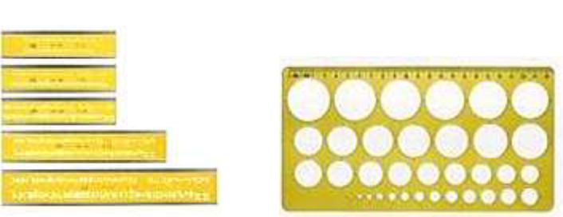

Resim 1.13: Yazı Şablonu Resim 1.14: Daire Şablonu
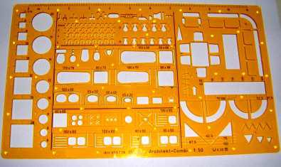

Resim 1.15: Eşya Şablonu

Yazacağınız yazı yüksekliğine uygun şablonu seçiniz. Seçtiğiniz şablona uygun rapido kalemi seçiniz.
Yazı yazılacak yeri kurşun kalem ile hafif çiziniz.

Paralel cetveli bu çizgiye getiriniz ve şablonu paralel cetvele çakıştırınız. İki harf veya rakam aralığını kullandığınız kalemin çizgi kalınlığı kadar
boşluk bırakınız.

Rapido kalemini çizim kâğıdına fazla bastırmayınız.

Harfler ve rakamların yazılmasında kalem ucunun hareket yönlerine dikkat ediniz.
Yazma işlemi bitince şablon ve uçları temizleyip yerine koyunuz.

- Eğri cetveller (pistole): Pergel ve diğer daire çizim gereçleri ile elde edilemeyen eğri çizimleri çizmek için pistolelerden yararlanılır. Elips, parabol, hiperbol gibi geometrik eğrilerin birleştirilmesinden oluşur (Resim 1.16).
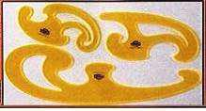

Resim 1.16: Pistole takımı

Cetvellerin rapido kalemi ile kullanılmasında, çizilen çizgilerin cetvele sürtünmemesine dikkat ediniz.

Çizilmek istenen eğrinin noktalarını önceden kurşun kalem ile belirleyiniz.
Belirlenen bu noktaları pistole ile birleştiriniz.

Birleştirme sırasında çizgilerin birleşme noktalarında köşe ve kırıkların oluşmamasına dikkat ediniz.

- Temizleme fırçası: Kurşun kalemle resimler çizilirken silgi kırıntıları kâğıdın üzerinde araçlar gezdirildikçe kâğıdı kirletip çizgileri bozacağından zaman-zaman fırça ile temizlenmesi gerekir (Resim 1.17).
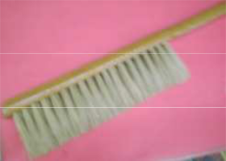

Resim 1.17: Temizleme Fırçası

- Kalemtıraş makinesi: Kalem uçlarını sivriltmek için kullanılan masalara takılabilen dönerli sivriltme makinelerdir. Kalem bu makineye yerleştirilerek makine kolu kendi ekseni etrafın döndürülerek konik sivriltilmiş uç elde edilir
(Resim 1.18).
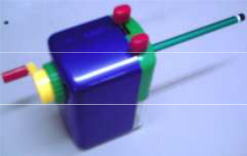

Resim1.18: Kalemtıraş makinesi

- Bilgisayar: Sizlere mimari proje çiziminde kullanılan araçları tanıtıldı. Günümüzde mimari proje çizimleri bilgisayarda cad programları kullanılarak yapılmaktadır. Bilgisayar ile proje çizimi yapılabilmiş olsa dahi elle çizim tekniğini öğrenmek gerekir (Resim 1.19).
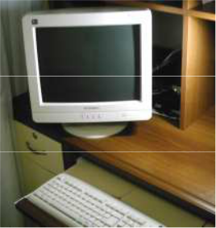

Resim 1.19: Bilgisayar

- Kazıma araçları: Çini mürekkebi ile çizilen yanlış çizgiler veya değişiklik yapılması istenilen kısımlar jilet veya kazıma bıçakları kullanılarak temizlenir. Kazıma aracının eğimi kâğıdı zedelemeyecek şekilde tutulmalıdır. Kazınan yer kurşun kalemle birkaç defa çizilmeli ve silgi ile temizledikten sonra çini mürekkebi ile çizilmelidir (Resim 1.20).
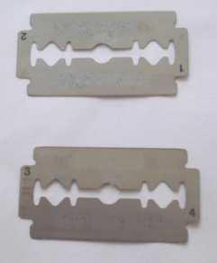

Resim 1.20: Jilet

- Bina maketi yapımında kullanılan kesme, delme, tutma, bükme vb. araçlar: Bina maketi yapımında en çok kullanılan araçlardan bazıları aşağıdaki resimlerde görülmektedir. Bunlar; maket bıçağı, özel üretilmiş kesme, delme, oyma, açılı kesme, tutma, bükme, sıkıştırma vb. araçlardır (Resim 1.21).
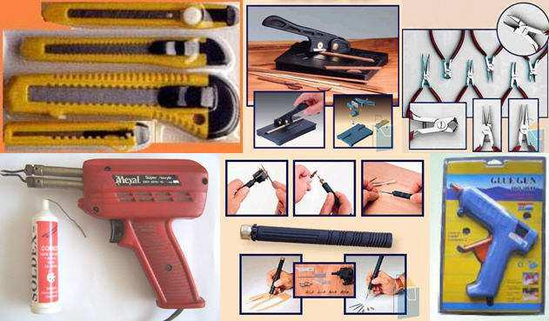

Resim 1.21: Bina maketi yapımında kullanılan kesme, delme, tutma, bükme, vb. araçlarından bazıları

1.1.2.2. Gereçler (Malzemeler)

Çizim ve bina maketi yaparken kullanılıp tüketilen malzemelere denir. Bunlar:

- Kurşun kalem: H dizisindeki kalemler sert kalemlerdir. B dizisi Yumuşak kalemlerdir. Orta sertlik derecesinde ise HB, F, 2H, 3H kalemler kullanılır. B dizisi kalemler karalama serbest el çalışmalarında kullanılır. H dizisi kalemler hassas çizim gerektiren işlerde kullanılır. Yazı ve rakamların yazılmasında orta

sertlikteki kalemler kullanılır (Resim 1.22, Resim 1.23). Çizgi kalınlığının her tarafta aynı olması için kalemle çizgiyi çizerken kendi ekseni etrafında biraz döndürülür. Kullanma kolaylığı ve sık sık açılma sorunu olmadığından otomatik kurşun kalemler diğer kurşun kalemlere kıyasla daha kullanışlıdır.
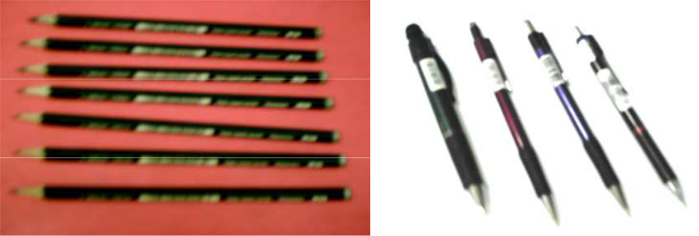

Resim 1.22: Kurşun kalemler
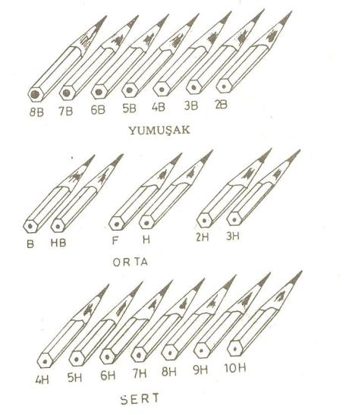

Resim 1.23: Sertlik derecesine göre kurşun kalemler

- Eskiz kâğıdı: Üzerine genellikle kurşun kalemle resim çizilir. Yarı saydam olduğu için, eskiz çalışması döneminde kullanılır. Çini mürekkebini dağıtmaz. Yırtılmaya ve silmeye dayanıklıdır. Kâğıdın bazı kısımları çini mürekkebini tutmuyor ise yumuşak bir silgi ile silinmelidir (Resim 1.24).
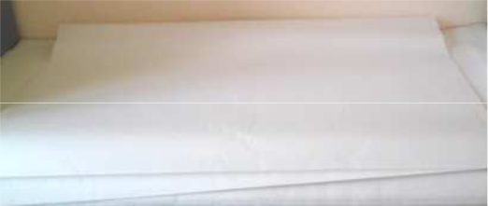

Resim 1.24: Eskiz kâğıdı

- Aydınger kâğıdı: Orijinal resimlerin çiziminde kullanılan kâğıtlardır. Çini mürekkep ile çizilmeye ve yanlış çizgileri jilet ile kazımaya uygundur. Şeffaf ve ışık geçirme özelliği nedeni ile planların ozalit yapılarak çoğaltılması en önemli özelliğidir (Resim 1.25). Aydınger kâğıtları nemden etkilenir ve kâğıt yüzeyi düzgünlüğünü kaybeder. Bu nedenle aydınger kâğıtları özel boru kutularında veya proje dolaplarında muhafaza edilmelidir.
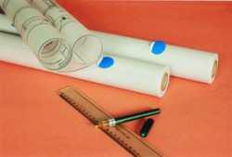

Resim 1.25: Aydınger kâğıdı

- Milimetrik kâğıt: Saydam ve saydam olmayan iki türü vardır. Üzerindeki yatay ve düşey yönde çizilmiş milimetrik çizgiler teknik ve grafik resim çizimlerinde kolaylık sağlar (Resim 1.26).
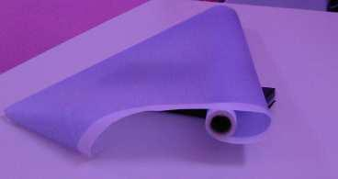

Resim 1.26: Milimetrik kâğıt

- Silgi: Teknik resim çizimlerinde genellikle üç tür silgi kullanılır. Bunlar yumuşak, sert ve çini silgilerdir. Silginin köşeli sivri uçlu ve temiz olmasına dikkat edilmelidir. Çini mürekkep çizimlerinde çini silgiler, aydınger yüzeyini tahrip etmediğinden tercih edilmelidir (Resim 1.27, Resim 1.28).
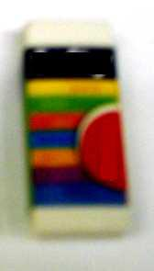
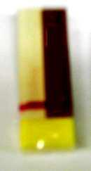

Resim 1.27: Silgi Resim 1.28: Çini mürekkep silgisi

- Yapıştırma bandı: Resim kâğıtlarının resim masasına yapıştırma işlemlerinde bantlardan yararlanılır (Resim 1.29).
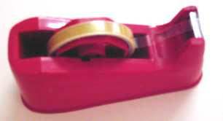

Resim 1.29: Yapıştırma bandı

- Çini mürekkep: Rapido kalemlerinde kullanılır. Çini mürekkep kutusu, rapido kalemi doldurulduktan sonra hemen kapatılmalıdır. Mürekkebin hava ile temas etmesi durumunda mürekkep katılaşır ve çizim güçleşir (Resim 1.30).
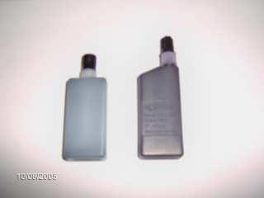

Resim 1.30: Çini mürekkep

- Bina maketi yapımında kullanılan yapıştırma malzemeleri: Bina maketi yapımında en çok kullanılan yapıştırma malzemelerden bazıları aşağıdaki resimlerde görülmektedir. Bunlar: Hızlı ve yavaş sertleşen yapıştırıcılar, özel üretilen çok amaçlı yapıştırıcılar vb. yapıştırıcılardır (Resim 1.31).
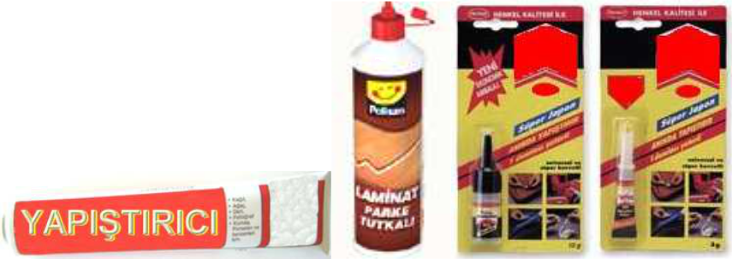

Resim 1.31: Bina maketi yapımında kullanılan yapıştırma malzemelerinden bazıları

- Bina maketi yapımında kullanılan: insan, araç, bitki motifleri, yapı

elemanları, hazır desenler, kaplamalar, vb. malzemeler: Bina maketi yapımında en çok kullanılan malzemelerden bazıları aşağıdaki resimlerde görülmektedir. Bunlar: Çeşitli kaplamalar, insanlar, bitkiler, arabalar, yapı elemanları, hazır desenler, vb. malzemelerdir (Resim 1.32).

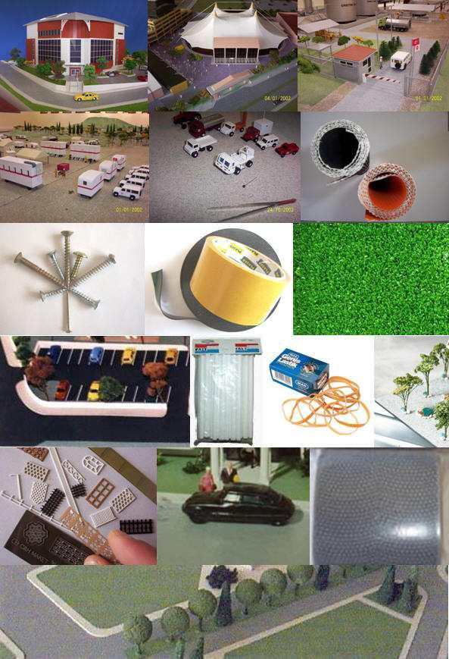

Resim 1.32: Bina maketi yapımında kullanılan çeşitli kaplamalar, insanlar, bitkiler, arabalar, yapı elemanları, hazır desenler, vb. malzemelerden bazıları

1.2. Çizim Ortamı

Çizimin; doğru, kaliteli, verimli ve rahat yapılabilmesi için çizim ortamının aşağıdaki özellikleri taşıması gerekir.

1.2.1. Çizim Ortamının Işık Durumu

Göz sağlığı ve yapılacak çizimin düzgün olması bakımından çizim yapılacak yerin uygun bir şekilde aydınlatılması gerekir. Bunun için doğal ışıklandırma sol taraftan gelecek şekilde, yapay ışıklandırma sol taraftan veya tavandan yansıtmak şeklinde yapılanmalıdır. Gündüz güneş, gece lamba ışığının resim çizilen yüzeyden yansıyarak göze gelmemesine dikkat edilmelidir. Sağdan gelecek ışınlar çizgi çizilecek yere kullanılan aracın gölgesini düşüreceğinden sakıncalıdır. İyi bir aydınlatma olması için çizim yapılacak ortamın duvarları açık renk olmalıdır.

1.2.2. Çizim Ortamının Isı Durumu

Çizim yapılan ortamın ısısı oda sıcaklığında (18⁰ – 22⁰ arasında) olmalıdır. Çizim yapılan ortamın nemli olmamasına dikkat edilmelidir. Çizim kâğıtları nemden etkilenince dalgalı bir şekil alır.

1.2.3. Çizim Ortamının Temizliği

- Çizim yapılacak ortam temiz olmalıdır, tozlu ve dağınık olmamalıdır.

- Çizim yapılacak ortam gürültülü olmamalıdır.
- Çizime başlamadan önce çizim araçları ve masa temizlenmelidir.

- Çizim işlemi bittikten sonra masalar temizlenmelidir.
- Kullandığınız çizim araçları temizlenmelidir.

- Çizim yaptığınız ortamın tabanı temizlenmelidir.

1.3. Araç Gereç Hazırlama Kuralları ve Araç Gereçlerin Hazırlanması

İşlem Basamakları | Öneriler

- Çizim araç ve gereçlerini hazırlayınız
(Resim 1.33, Resim 1.34).
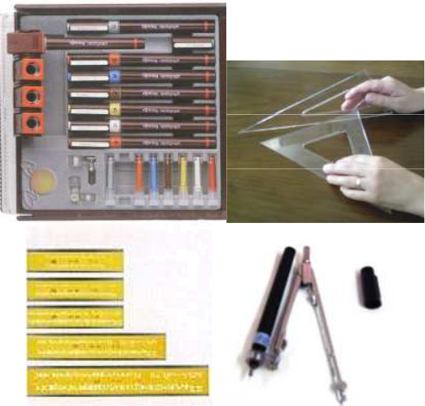

 | ➢ İş önlüğü giyiniz.
 | ➢ Çizim yapmak için gerekli tüm araç ve
 | gereçleri elinizin yetişeceği kadar yakına
 | getiriniz.
 | ➢ Araç ve gereçleri kontrol ediniz ve arızalı
 | araç ile çalışmayınız.
 | ➢ Rapido kalemlerini kontrol ediniz,
 | mürekkebi eksik ise tamamlayınız.
Resim 1.33: Çeşitli çizim araçları | ➢ Eskiz ve aydınger kâğıtlarını, çizimin
 | büyüklüğüne göre keserek hazırlayınız.
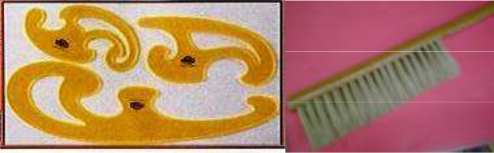
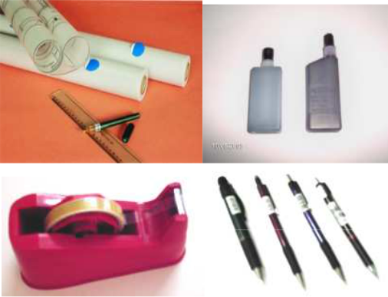

Resim 1.34: Çeşitli çizim gereçleri

➢ Çizim masasını hazırlayınız (Resim | ➢ Arızalı çizim masası ile çalışmayınız.
1.35). | ➢ Çizim masasının yüksekliğini ayarlayınız.
 | ➢ Oturacağınız sandalye veya tabureyi
 | hazırlayınız.
 | ➢ Paralel cetvelin paralelliğini, resim
 | masasına göre kontrol ederek ayarlayınız.
 | ➢ Paralel cetvel ve resim masasına bağlı
 | ipleri, yukarı aşağı hareket ettirerek
 | ayarlayınız.
 | ➢ İpte uzama olduğu takdirde masadaki
 | çiviye sarınız.
Resim 1.35: Çizim masasının hazırlanması | ➢ İpte yıpranma olduğu takdirde, yeni ip
 | kullanınız.
➢ Çizim araçlarını ve çizim masasını
temizleyiniz (Resim 1.36, Resim 1.37).
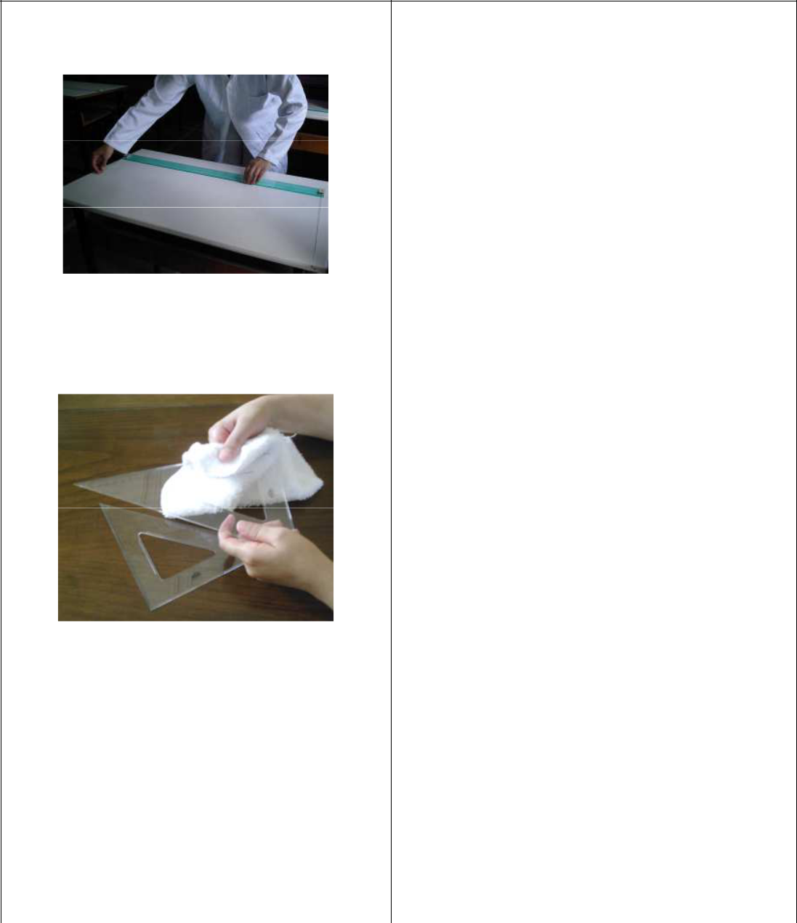

➢ Kirli araçlarla çizim yapmayınız.

➢ Resim masasını sıvı temizlik malzemesi ile temizleyiniz.
➢ Paralel cetvel ve kullanacağınız araçları, sıvı temizlik malzemesi ile temizleyiniz.

Resim 1.36: Çizim araçlarının temizlenmesi ➢ Temizlik bittikten sonra resim masasını ve

araçları çok iyi kurulayınız. Kesinlikle
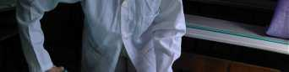
ıslak bırakmayınız ve ıslak araçla
çalışmayınız.
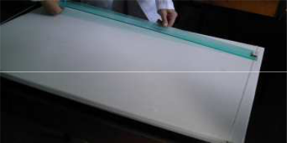

Resim 1.37: Çizim masasının temizlenmesi

- Çizim yapılacak kâğıdı masaya bağlayınız (Resim 1.38, Resim 1.39,

Resim 1.40).

Resim 1.38: Kâğıdın masaya yerleştirilmesi
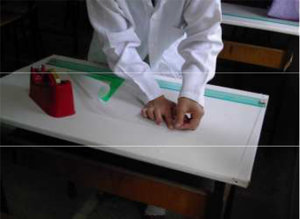

Resim 1.39: Kâğıdın masaya yapıştırılması
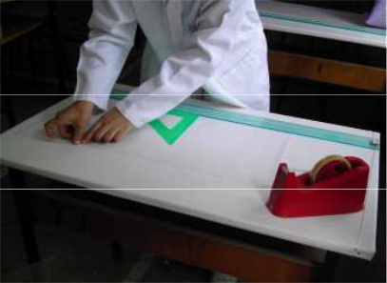

Resim 1.40: Kâğıdın masaya yapıştırılması

- Elinizin temiz olmasına dikkat ediniz.

- Yapacağınız çizime uygun resim kâğıdı seçiniz.
- Kullanacağınız resim kâğıdını masaya yerleştiriniz ve yatay ve düşeyliğini kontrol ediniz.

- Resim kâğıdını rahat çalışabileceğiniz yüksekliğe ayarlayınız.
- Resim kâğıdının alt kenarı ile paralel cetvelin alt kenarına bakınız ve kâğıdın paralelliğini kontrol ediniz.

- Gönyeyi paralel cetvele dayayınız ve kâğıdın düşeyliğini kontrol ediniz.

- Yapıştırma bandını kontrol ediniz; iyi yapışan bant kullanınız.
- Yapıştırma bandını keserken elinize dikkat ediniz, parmağınızı yaralamayınız.

- Yapıştırma bandını uygun büyüklükte kesiniz.
- Resim kâğıdını üst kenardan ve sol köşeden başlayarak dört köşesini çapraz olarak bantlayınız.

- Kâğıdın üzerinin düzgün ve gergin olması için gerekirse orta kısımlarından bantlayınız.

- Bantların uçları pürüzlenip kalkarsa değiştiriniz.
- Kâğıda gereğinden fazla bant yapıştırmayınız.

- Bina maketi yapımında kullanılan, kesme, delme, tutma, bükme, vb. araçları hazırlayınız (Resim 1.41).
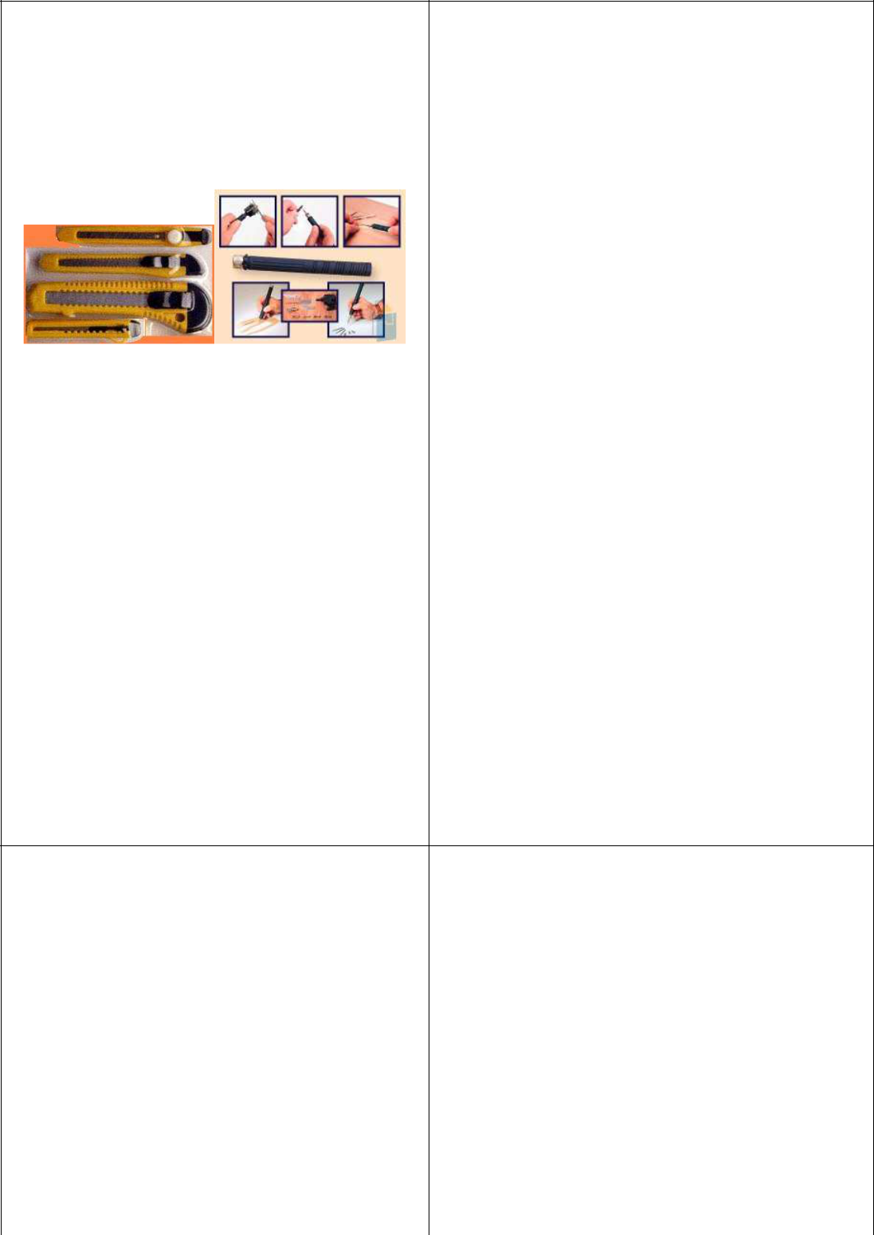

➢ İş önlüğü giyiniz.

➢ Araçları kontrol ediniz ve arızalı araç ile çalışmayınız.
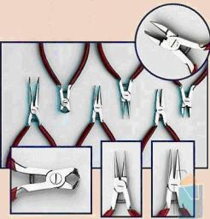
➢ Bina maketi yapmak için gerekli tüm araçları elinizin yetişeceği kadar yakına getiriniz.
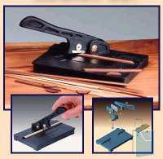

Resim 1.41: Bina maketi yapımında

kullanılan kesme, delme, tutma, bükme, vb.
araçlarından bazıları

➢ Bina maketi yapımında kullanılan
yapıştırma malzemelerini hazırlayınız | ➢ Bina maketi yapımında kullanılan
(Resim 1.42).
 | yapıştırma malzemelerini kontrol ediniz
 | ve kullanılacak durumda olmayanları
 | ayırınız.
 | ➢ Yapıştırma malzemelerini elinizin
 | yetişeceği kadar yakına getiriniz.
 | ➢ Yapıştırma malzemelerinin kapaklarını
Resim 1.42: Bina maketi yapımında | kontrol ediniz, tamamen kapalı
 | olduklarından emin olunuz.
kullanılan yapıştırma malzemelerinden
 | ➢ Yapıştırma malzemelerine ateşle (çakmak,
bazıları
 | sigara, vb.) yaklaşmayınız.
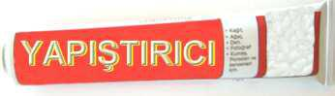

- Bina maketi yapımında kullanılan, insan, araç, bitki motifleri, yapı elemanları, hazır desenler, kaplamalar, vb. malzemeleri hazırlayınız (Resim

1.43).
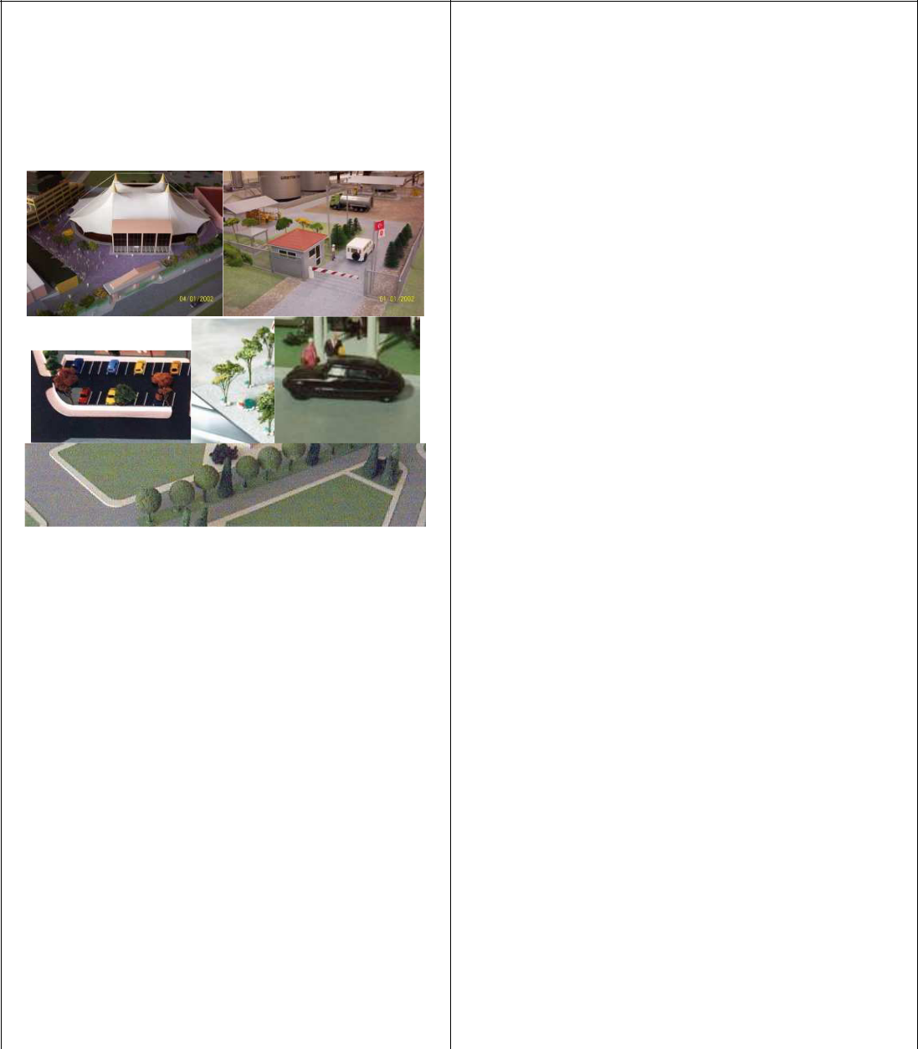

➢ Gereçleri kontrol ediniz ve arızalı gereçleri ayırınız.

➢ Bina maketi yapmak için gerekli tüm gereçleri elinizin yetişeceği kadar yakına getiriniz.
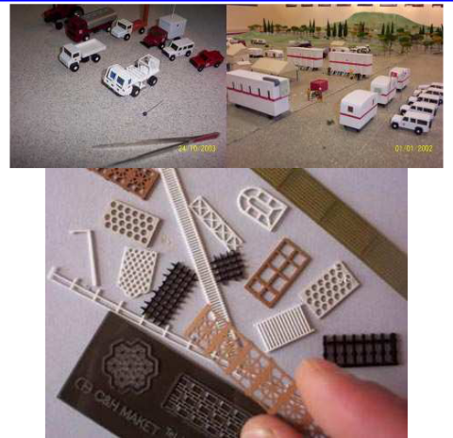
➢ Gereçleri karışık koymayınız, gruplandırarak ayrı ayrı koyunuz.

Resim 1.43: Bina maketi yapımında

kullanılan çeşitli kaplamalar, insanlar,
bitkiler, arabalar, yapı elemanları, hazır
desenler, vb. malzemelerden bazıları

2. BİNA PERSPEKTİFİ

2.1. Perspektif

Çizilmiş projelerin daha iyi anlaşılabilmesi amacı ile teknik resim bilgisi olmayan insanların da rahatça anlayabileceği tarzda, genişliği, yüksekliği ve derinliği ile ifade edilmesi gerekir. Diğer bir deyişle plan resimlerinin, insanın gördüğü şekilde ifade edilmesi, resmin anlaşılmasını kolaylaştıracaktır. Bu amaçla perspektif resimleri çizilmektedir.

2.1.1. Tanımı

Binaların, üç boyutlu olarak çizilmesine bina perspektifi denir.

2.1.2. Çeşitleri

Perspektif resimleri, çiziminde kullanılan iz düşüm yöntemine göre isimlendirilir.

Buna göre:

2.1.2.1. Paralel Perspektif (İz Düşüm)

Çiziminde paralel iz düşüm yöntemleri uygulanan perspektiftir. Yapıcılıkta küçük resimler ve ayrıntı resimlerinin çizilmesinde kullanılır. Ölçekli olarak çizilebilmesi, üzerinden ölçü alınabilmesi ve kısa yoldan anlatım sağlanması açısından paralel perspektif kullanılması yararlıdır.

Aşağıdaki şekilde paralel perspektif çeşitleri ve özellikleri hakkında kısa ve öz bilgiler verilmiştir (Şekil 2.1).

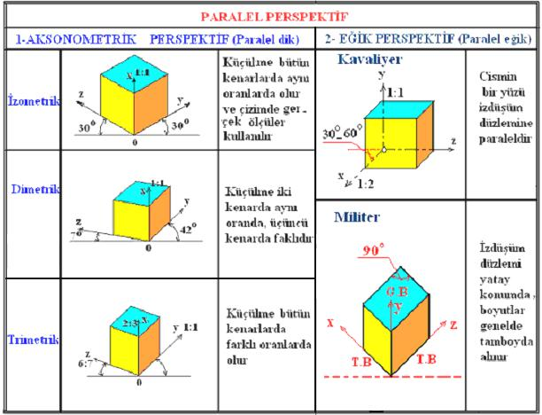

Şekil 2.1: Paralel perspektif çeşitleri

2.1.2.2. Konik Perspektif (İz Düşüm)

Bina perspektiflerinin çiziminde paralel perspektife göre daha gerçekçi bir anlatım sağlanabilmesi yönünden konik perspektif kullanılmaktadır. Aşağıdaki şekilde konik perspektif çeşitleri ve özellikleri hakkında kısa ve öz bilgiler verilmiştir (Şekil 2.2).

Perspektifi çizilecek mekânın özellikleri, yeri ile binanın boyutu, özellikleri ve elde edilmek istenen görüntüye göre konik perspektif çizim yöntemlerinden birisi uygulanarak çizim yapılır.

Aşağıda belirtilen yöntemlerden en çok kullanılanı iki kaçma noktalı konik perspektiftir.
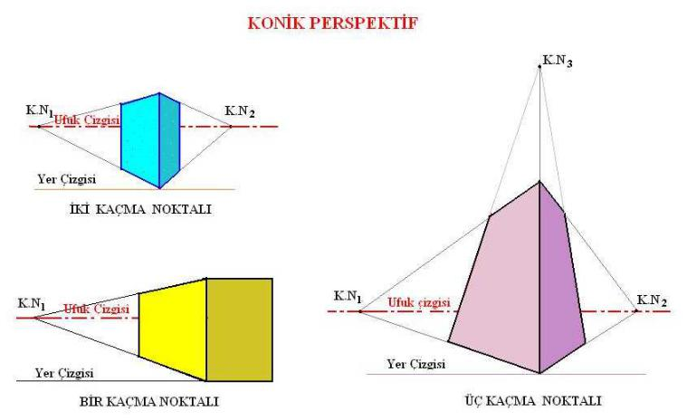

Şekil 2.2: Konik perspektif çeşitleri

Not: Perspektif hakkında geniş bilgi için 10. sınıf perspektif modülüne bakınız.

2.2. İz Düşüm

Bir cismin bir düzlem üzerine, ışınların etkisiyle düşürülen görüntüsüne, o cismin iz düşümü, görüntünün elde edilebilmesi için uygulanan metoda ise iz düşüm metodu denir. Bu metotta, cismin üzerindeki noktalardan geçirilerek uzatılan ışınlar (iz düşüm çizgileri), görüntünün elde edileceği düzlemi deler. Delme noktalarının meydana getirdiği şekil, cismin o düzlemdeki iz düşümü başka bir deyişle de görüntüsüdür.

2.2.1. Tanımı

Uzaydaki bir cismin görüntüsünü bir düzlem üzerinde elde etmek için kabul edilen metoda iz düşüm metodu denilir. İz düşüm metotları, cisimlerin, biçimlerinin teknik ve meslek resmi yönünden anlatılmasına hizmet eder. Günümüzde, cisimlerin anlatımı, teknik resim, perspektif ve fotoğraflarla birlikte en iyi şekilde tasarı geometri çizimleri ile yapılabilmektedir. Özellikle mühendislikte ve mimaride iz düşüm metotlarının önemi çok büyüktür.

2.2.2. Çeşitleri

İz düşüm çeşitleri ile perspektif çeşitleri aynıdır. Perspektif çeşitleri ile ilgili yukarıdaki açıklamalar, iz düşüm çeşitleri için de geçerlidir.

- Paralel iz düşüm (perspektif)

- Merkezi (konik) iz düşüm (perspektif)

Not: İz düşüm hakkında geniş bilgi için 10. sınıf iz düşüm modülüne bakınız.

2.3. Perspektif Çizim Kuralları

Perspektif resimlerinin çiziminde aşağıda belirtilen kurallara uyulur:

- Çizim yöntemi bina, yer, mekân ve elde edilmek istenen görüntü dikkate alınarak seçilmelidir.

- Bakış açısı, yönü ve yeri en iyi görünümün elde edilebileceği biçimde seçilmelidir.
- Perspektif resminde binanın mümkün olduğu kadar fazla yüzeyinin görülmesi ve görünen kısımların resimde çok iyi ifade edilmesine dikkat edilmelidir.
- Perspektif resimleri bakıldığında rahatsız edici uyumsuz görüntüler sergilememelidir.
- Çizimlerde bina, önce dış boyutları ve ana hatları ile ifade edilmeli, ayrıntılar daha sora işlenmelidir.
- Dairesel, eğri ve boşluklu yüzeylerin ifade edilmesinde, görünüşlerin farklılıklar gösterebileceği dikkate alınmalı gerekirse farklı çizim metotları kullanma yoluna gidilmelidir.

- Birden fazla binanın aynı anda ifade edilmesi gerektiğinde tek çizim yöntemi kullanılmalıdır.
- Sadece bir binaya ait perspektif çizimlerinde, anlatım zenginliği yönünden birden çok yöntem uygulanabilir.
- Detay resimlerinin çizilmesinde ölçü kullanılabileceği dikkate alınmalıdır.

- Anlatım zenginliği yönünden; farklı yüzeylere ve gölgelere tarama ve boyama yapılmalıdır.

2.4. Perspektif Çiziminde İşlem Sırası

- Çizim masası, çizimi rahatça yapabileceğiniz büyüklükte olmalıdır.

- Çizim kâğıdınızın boyutları, rahatça çalışabileceğiniz ölçülerde olmalıdır.
- Perspektifini çizeceğiniz binanın plan resmi ve boyutları incelenmelidir.

- Binanın boyutu, iç ve dış mekân oluşuna göre bir, iki ya da üç kaçma noktalı, konik perspektif çizim yöntemlerinden birisi seçilmelidir.
- Çizim ölçeği, binanın büyüklüğüne ve kâğıdın büyüklüğüne göre seçilmelidir.

- Uygun bakış açısı ve yeri seçilmelidir.
- Binanın dış boyutları ve ana hatları çizilmelidir.

- Balkon ve çıkmalar çizilmelidir.
- Kapı, pencere, vb. boşluk ya da elemanlar çizilmelidir.
- Yüzeydeki bulunabilecek tamamlayıcı (korkuluk, süsleme, desen, vb.) elemanlar çizilmelidir.
- Tarama, boyama ve gölgelendirmeler yapılmalıdır.

- Gerekiyorsa ağaç, insan, araba, vb. şekiller çizilmelidir.
- Perspektifin adı yazılmalıdır.

- Resmin doğruluk ve tamlığı kontrol edilmelidir.
- Gereksiz yardımcı çizgiler silinmelidir.
- İş bitiminde çalıştığınız ortam ve araç, gereçler toplanıp temizlenmelidir.

